CONVOCATION A3P
Titre à Finalité Professionnelle (TFP) - Agent de Protection Physique des Personnes


Apprenant | {{ nom_complet }},
Formation | Agent de Protection Physique des Personnes (A3P)
Lieu de formation | Intégrale Academy - 54 chemin du Carreou - 83480 Puget-sur-Argens
Modalités de suivi de la formation | Présentiel
Document officiel de convocation en formation Agent de Protection Physique des Personnes (A3P)

FORMATION A3P
CONVOCATION OFFICIELLE EN FORMATION

{{ nom_complet }}
{{ code_postal }} {{ ville }}
{{ nom_complet }},
Nous avons le plaisir de vous confirmer votre inscription en formation :
Titre à Finalité Professionnelle (TFP) Agent de Protection Physique des Personnes (A3P)

Votre formation se déroulera du {{ periode_formation }}.
Nous vous remercions de bien vouloir au jour, lieu et horaires indiqués ci-dessous :
Intitulé | Date et heure de convocation | Durée | Lieu
Formation Agent de Protection Physique des Personnes | {{ date_debut_formation }} à 08h30 | 328 heures | Intégrale Academy  54 chemin du Carreou  83480 PUGET SUR ARGENS
[:AFs]
En cas d’indisponibilité ou de renoncement, nous vous remercions de bien vouloir nous avertir dès que possible par téléphone au 04 22 47 07 68 ou par email à ecole@integraleacademy.com.
Nous restons à votre disposition pour tout renseignement complémentaire et vous prions de croire en l’expression de nos salutations distinguées.
Fait à PUGET SUR ARGENS, le {{ date_jour }},
Monsieur Clément VAILLANT
Directeur général Intégrale Academy
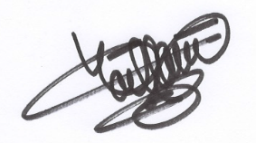

EXAMEN A3P
CONVOCATION OFFICIELLE À L’EXAMEN
TFP Agent de Protection Physique des Personnes (A3P)

{{ nom_complet }}
{{ code_postal }} {{ ville }}
{{ nom_complet }},
Nous avons le plaisir de vous convoquer à l’examen final de votre formation Agent de Protection Physique des Personnes (A3P) selon les modalités suivantes :
Examen final | Date et heure de convocation | Durée | Lieu
Examen A3P théorie + pratique | {{ date_examen }} à 08h00 | 08h00 - 18h00 | Intégrale Academy  54 chemin du Carreou 83480 PUGET SUR ARGENS
[:AFs]

Tenue professionnelle obligatoire
Pour l’examen, merci de prévoir une tenue professionnelle complète : chemise blanche, veste noire, pantalon noir, chaussures noires et cravate noire (cravate de sécurité élastique ou à crochet).

Nous restons à votre disposition pour tout renseignement complémentaire et vous prions de croire en l’expression de nos salutations distinguées.

Fait à PUGET SUR ARGENS, le {{ date_jour }},
Monsieur Clément VAILLANT
Directeur général Intégrale Academy


INFORMATIONS PRATIQUES
DOCUMENTS ADMINISTRATIFS

Documents administratifs à déposer avant l’entrée en formation
L’ensemble des documents demandés doit impérativement être déposé sur votre espace stagiaire, accessible à l’adresse suivante :
https://gestionstagiaires-r5no.onrender.com/espacestagiaire
La liste complète des documents à fournir est indiquée directement dans votre espace stagiaire. À titre d’exemple, il peut notamment s’agir de votre pièce d’identité, de votre autorisation préalable CNAPS ou carte professionnelle, de votre carte vitale, d’une photo d’identité, d’un certificat médical de non contre-indication, d’une attestation d’assurance responsabilité civile, de votre permis de conduire ou de tout autre document nécessaire à la constitution de votre dossier.

Délai obligatoire : les documents doivent être déposés au plus tard 7 jours avant votre entrée en formation.
Ce délai est indispensable afin de nous permettre d’effectuer les vérifications et déclarations administratives obligatoires avant le démarrage de la formation.

Les documents déposés doivent être complets, lisibles, valides et strictement conformes à ce qui est demandé sur votre espace stagiaire. Nous attirons votre attention sur l’importance de cette étape et vous demandons la plus grande vigilance lors du dépôt de vos pièces justificatives.

En complément des documents déposés en ligne, vous devrez également apporter le premier jour de formation une grande enveloppe timbrée, préremplie avec votre nom et votre adresse, afin de permettre l’envoi de votre diplôme après l’examen.

Important : S’agissant d’une formation réglementée, les documents administratifs demandés sont obligatoires pour pouvoir entrer en formation, suivre les enseignements et se présenter à l’examen.
En cas de documents manquants, non conformes, illisibles ou non transmis dans les délais, l’accès à la formation pourra être refusé. Dans ce cas, aucune demande de remboursement ne pourra être acceptée, le refus d’accès étant lié au non-respect des obligations administratives préalables à l’entrée en formation.

INFORMATIONS PRATIQUES
RÈGLES DE VIE EN FORMATION

Comportement attendu pendant la formation
Le bon déroulement de la formation repose sur une attitude sérieuse, respectueuse et adaptée au cadre professionnel. Chaque stagiaire s’engage à respecter les règles suivantes pendant toute la durée de la formation, y compris lors des pauses et dans l’ensemble des espaces du centre.
ATTITUDE & RESPECT  Adopter une attitude respectueuse envers les formateurs, les intervenants, le personnel administratif et les autres stagiaires. Les propos déplacés, insultes, menaces ou comportements perturbateurs ne sont pas acceptés. | TENUE ADAPTÉE EN COURS  Se présenter avec une tenue correcte et adaptée à la formation : t-shirt ou haut correct, pantalon et chaussures. Pour les exercices pratiques ou physiques, une tenue adaptée pourra être exigée selon les consignes des formateurs. Les tenues de plage, claquettes ou vêtements incompatibles avec les exercices pratiques peuvent être refusés. | LOCAUX & MATÉRIEL  Respecter les locaux, les espaces communs, le matériel pédagogique et les consignes de sécurité et de propreté. Toute dégradation ou utilisation inappropriée du matériel pourra entraîner des suites disciplinaires.

Règles complémentaires
• Respecter les horaires de formation et prévenir le centre en cas d’absence ou de retard.
• Respecter les consignes données par les formateurs et les intervenants, notamment lors des exercices pratiques.
• Éviter toute utilisation du téléphone portable ou tout comportement susceptible de perturber le cours.
• Maintenir les salles, sanitaires, espaces de pause et abords du centre propres et en bon état.

Important : Tout comportement irrespectueux, toute tenue inadaptée, toute dégradation des locaux ou tout non-respect des consignes pourra entraîner un rappel à l’ordre, une exclusion temporaire ou définitive de la formation, ainsi que l’impossibilité de se présenter à l’examen le cas échéant.

INFORMATIONS PRATIQUES
HÉBERGEMENT SUR PLACE

Nous vous remercions de bien vouloir lire attentivement les précisions ci-dessous.
L’hébergement proposé au sein du centre de formation est mis à disposition pour rendre service et vous éviter des dépenses importantes en frais d’hébergement. Il ne s’agit toutefois pas d’un hôtel : il s’agit d’un hébergement de type dortoir collectif, avec lits superposés, aménagé au sein de notre école afin de vous accueillir dans les meilleures conditions possibles.
Nous disposons d’un dortoir collectif avec toilettes, douche et cuisine équipée. Vous trouverez également sur place un lave-linge et un sèche-linge.
Équipements disponibles : cuisine équipée avec plaque de cuisson, four, micro-ondes et réfrigérateur ; toilettes ; douche ; lave-linge ; sèche-linge.
Fournitures non fournies : liquide vaisselle, gel douche, shampoing, savon, lessive et autres produits personnels restent à prévoir par les stagiaires.
Papier toilette et sacs poubelles : ils sont remplacés une fois par semaine par notre société de nettoyage. En cas de rupture, il appartient aux stagiaires de prévoir un stock complémentaire.

Un entretien hebdomadaire est réalisé par une société de nettoyage. Cependant, les stagiaires bénéficiant de l’hébergement sur place doivent entretenir les locaux au quotidien. Un nécessaire de nettoyage est mis à disposition : pelle, balais et matériel de base.
La cuisine doit être nettoyée après chaque utilisation. Les poubelles doivent être déposées devant le centre de formation tous les jours.

HÉBERGEMENT SUR PLACE
RÈGLES À RESPECTER

Principales règles en vigueur à respecter impérativement :
VIE COLLECTIVE  • Entretenir les locaux, maintenir la propreté et ranger les espaces communs.  • Adopter une tenue vestimentaire correcte : ne pas être torse nu ni en sous-vêtements avant, pendant ou après les heures de formation.  • Respecter les locaux, le matériel et les équipements mis à disposition.  • Il est strictement interdit de fumer ou de vapoter à l’intérieur du centre de formation. | SÉCURITÉ & RESPECT  • Respecter la tranquillité du voisinage : pas de bruit après 22 heures, pas de fêtes et discrétion obligatoire.  • L’introduction ou la consommation de drogue ou de boissons alcoolisées dans les locaux est formellement interdite.  • Il est interdit de pénétrer ou de séjourner dans l’organisme de formation en état d’ivresse ou sous l’emprise de drogue.  • Il est interdit d’introduire, de faire introduire ou de faciliter l’introduction de personnes étrangères à la formation : famille, amis, etc. L’accès est strictement réservé aux stagiaires.

Important : l’hébergement est proposé pour rendre service. En cas de non-respect des règles ci-dessus, nous serions contraints de prendre des sanctions et pourrions ne plus être en mesure de proposer l’hébergement au sein du centre de formation.
Il est demandé à chaque stagiaire d’avoir un comportement garantissant le respect des règles élémentaires de savoir-vivre et de savoir-être en collectivité.

INFORMATIONS PRATIQUES
SERVICES SUR PLACE & À PROXIMITÉ

Sur place
SUR PLACE  • Réfrigérateur  • Cuisine équipée : four, micro-ondes, plaque de cuisson  • Lave-linge et sèche-linge (la lessive n’est pas fournie)  • Salle de bain avec cabine de douche  • Distributeur automatique de boissons et de snacks | À MOINS DE 5 MINUTES  • Hypermarchés et commerces alimentaires : Lidl, Carrefour, Grand Frais, Satoriz  • Salle de sport : Basic-Fit  • Fast-food : McDonald’s, Steak ’n Shake, KFC

Ces informations sont données afin de vous aider à organiser votre séjour et votre formation dans les meilleures conditions possibles.
Rappel : les fournitures personnelles, les produits d’hygiène, la lessive, les sacs poubelles et le papier toilette complémentaire restent à prévoir par les stagiaires bénéficiant de l’hébergement.

INFORMATIONS PRATIQUES
À PRÉVOIR POUR VOTRE FORMATION

Bien lire attentivement, TOUT LE MATÉRIEL INDIQUÉ CI-DESSOUS EST OBLIGATOIRE :
MATÉRIEL & TENUES  • Bloc-notes et stylos pour la prise de notes.  • Ordinateur portable ou tablette pour les préparations de mission : indispensable.  • Vêtements appropriés aux intempéries saisonnières : chaud, froid, pluie.  • Petit sac à dos.  • Protège dents  • T-shirts noirs  • Tenue de sport : short, t-shirts, baskets.  • Maillot de bain obligatoire, pas de short de bain.  • Bonnet de piscine et lunettes de piscine. | MISSIONS & EXAMEN  • Chaussures de running.  • 1 photo d’identité officielle pour votre dossier  • Sac type “banane” qui peut se porter sous les vêtements  • Corde à sauter.  • Vêtements smart and casual pour les missions : chic et confortable.  • Pour les missions et l’examen final : costume avec veste noire, pantalon noir, chemise blanche, cravate de sécurité (à élastique ou à crochet) et chaussures noires. Pour les missions, des vêtements de ville SMART & CASUAL  • Affaires de boxe ou MMA, si vous en possédez.

Pour celles et ceux qui bénéficient de l’hébergement sur place, prévoir également :
COUCHAGE & HYGIÈNE  • Sac de couchage ou couverture. Un drap housse pour le matelas est fourni.  • Oreiller.  • Gel douche, savon et shampoing. | ENTRETIEN  • Lessive.  • Sacs poubelles et papier toilette complémentaire en cas de rupture entre deux passages de la société de nettoyage.

INFORMATIONS PRATIQUES
PLAN D’ACCÈS & PARKINGS
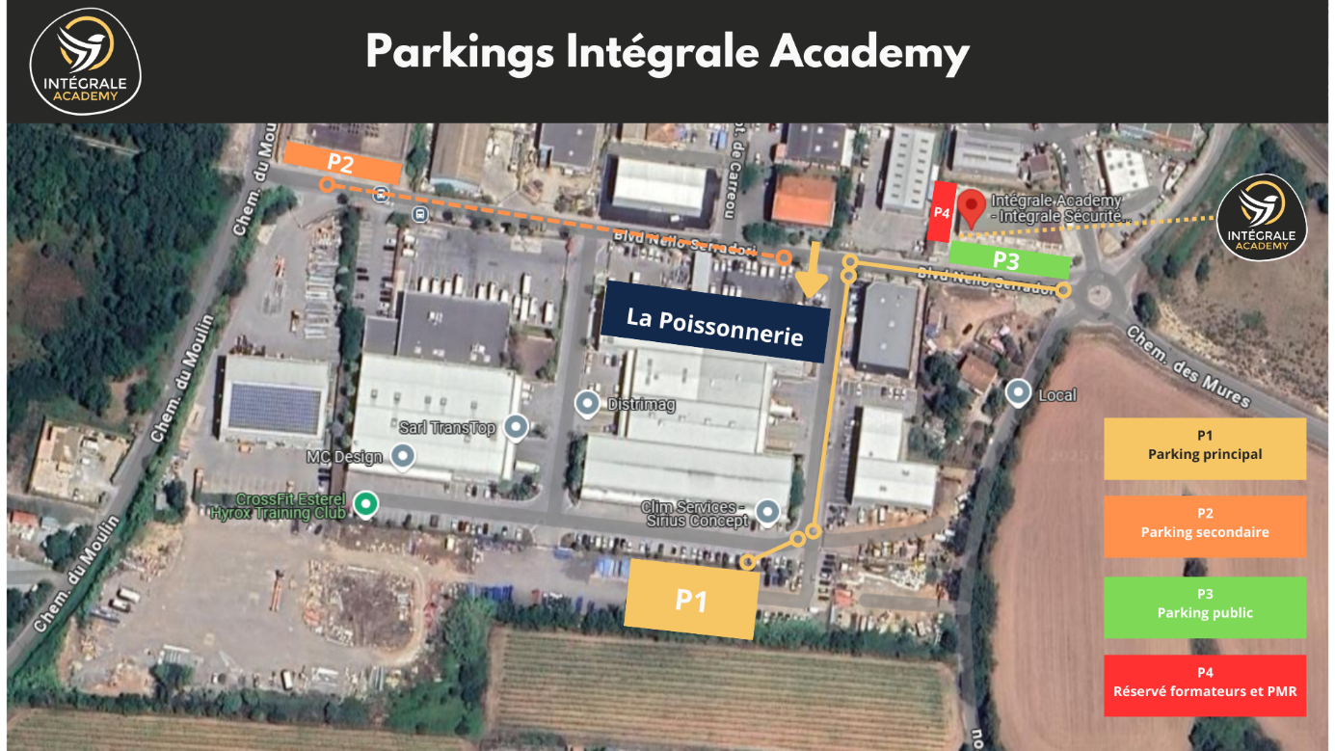
Adresse : Intégrale Academy - 54 chemin du Carreou - 83480 Puget-sur-Argens

